 | Istituto Omnicomprensivo "Mameli-Magnini"  Via Tiberina 163 - 06053 DERUTA (Perugia) - Tel. 0759728682  e-mail: pgic82700v@istruzione.it – pgic82700v@pec.istruzione.it  Sito web: www.ioderuta.edu.it | 

Prot. n. del /11/2025

RENDICONTAZIONE SOCIALE 2025 – TRIENNIO 2022-2025
OBIETTIVO PRIORITARIO N. 3
Potenziamento delle competenze nella pratica e nella cultura musicali, nell'arte e nella storia dell'arte, nel cinema, nelle tecniche e nei media di produzione e di diffusione delle immagini e dei suoni, anche mediante il coinvolgimento dei musei e degli altri istituti pubblici e privati operanti in tali settori

- Formazione docenti
  - Realizzati corsi di formazione per docenti di ogni ordine e grado sulla stampa 3D con un totale di …………………..
  - Realizzati corsi di formazione per docenti di ogni ordine e grado su videomaking con un totale di
  - Realizzato un corso di formazione per docenti “intrecci e segni di parole”
- Percorsi per alunni
-Laboratori pomeridiani di arte per la sc. Sec. di I grado
-Percorsi musicali sc. Sec I grado
-Saggi musicali orchestrali


-PROGETTO CINEMA: In tutti gli ordini di scuola visioni di film con dibattito, schede filmiche, laboratori workshop.

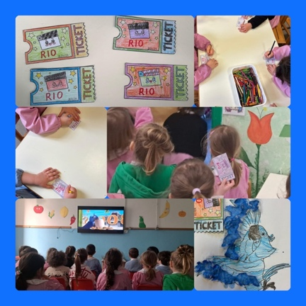

- LABORATORIO FOGGIATURA per gli studenti del liceo: Realizzazione di piccoli oggetti con l’utilizzo degli strumenti nei laboratori con l’ausilio del tornio.

-PROGETTO DI PITTURA AL MUSEO per gli studenti del liceo: realizzazione di segnaletica illustrata di baby point all’interno della Galleria di Storia Naturale di Casalina.
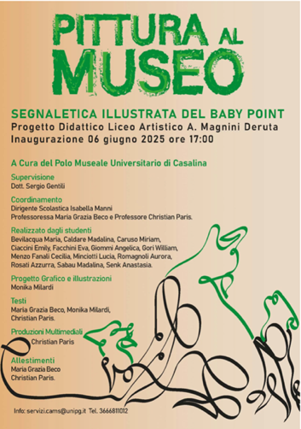

DIRIGENTE SCOLASTICA
Dott.ssa Isabella Manni

